Министерство науки и высшего образования Российской Федерации
ФГБОУ ВО «Уфимский университет науки и технологий»
Кафедра автоматизированных систем управления

ОТЧЕТ ПО ЛАБОРАТОРНОЙ РАБОТЕ
по дисциплине «Корпоративные информационные системы»
Тема: «Динамическое моделирование подпроцессов автосервиса в нотации BPMN 2.0:
Подпроцесс 1: Оформление заявки клиента (Данил)
Подпроцесс 2: Исполнение наряд-заказа (Карим)
Сквозная динамическая модель процесса чип-тюнинга автомобиля»

Выполнили: студенты гр. ЭАС-514С
Гайнанов Д.И. (Данил) _____________
[Партнер] (Карим) _____________
Проверил: ст. преподаватель кафедры АСУ
Демченко М.С. _____________

Уфа — 2026

ВВЕДЕНИЕ
В курсе «Корпоративные информационные системы» (КИС) проектирование архитектуры систем управления сервисным предприятием требует комплексного сочетания статического и динамического описания бизнес-процессов. Если в первой части лабораторной работы были построены статические модели — организационная структура сервиса, границы системы, мнемосхема документооборота и концептуальная модель базы данных (ERD), то целью второго этапа является построение строгой динамической модели подпроцессов в нотации BPMN 2.0 (Business Process Model and Notation) в среде Microsoft Visio.
Динамическая модель отражает функционирование системы во времени: последовательность технологических и управленческих операций, условия перехода между состояниями, логические развилки (шлюзы исключающего выбора XOR), контуры обработки сбоев и аварийного восстановления, а также циркуляцию документов и взаимодействие ролей с КИС.
В соответствии с техническим заданием преподавателя кафедры АСУ Демченко М.С., лабораторное задание разделено между участниками проектной группы со следующей четкой специализацией:
1. Студент 1 (Данил) — отвечает за разработку динамической модели подпроцесса «Оформление заявки клиента и согласование работ». Процесс охватывает первичное обращение клиента, осмотр автомобиля, проверку в базе КИС, расчет сметы, согласование условий с клиентом и выпуск ключевого первичного документа — «Наряд-заказ».
2. Студент 2 (Карим) — отвечает за разработку динамической модели подпроцесса «Исполнение наряд-заказа и выдача автомобиля». Процесс начинается с получения документа «Наряд-заказ» в производственной зоне, включает входную диагностику, вычитку сток-прошивки, калибровку, выполнение записи во Flash-память ЭБУ с обязательным добавлением технического комментария мастера, выходной тест-драйв со снятием динамических логов и завершается выпуском выходного документа — «Акт выполненных работ».
3. Сквозная интеграционная модель — объединяет оба подпроцесса в единый непрерывный цикл предприятия, демонстрируя бесшовный переход от клиентской зоны к производственному цеху через стандартизированный документооборот КИС.
Все модели выполнены в строгом соответствии с требованиями стандарта BPMN 2.0: действия (Tasks) представлены блоками с синим контуром и заливкой, документы (Data Objects) оформлены в виде специального значка со скошенным уголком, подписи стрелок выполнены с прозрачным фоном без перекрывающих плашек.
1. ДИНАМИЧЕСКАЯ МОДЕЛЬ ПОДПРОЦЕССА 1: «ОФОРМЛЕНИЕ ЗАЯВКИ КЛИЕНТА» (ДАНИЛ)
1.1 Характеристика и ролевая структура подпроцесса
Подпроцесс оформления заявки клиента является точкой входа автовладельца в систему сервисного центра. Цель подпроцесса — квалифицированная фиксация потребности клиента, проверка технической возможности выполнения чип-тюнинга конкретного типа ЭБУ, автоматический расчет сметы в КИС и юридическое оформление передачи транспортного средства в сервис путем подписания документа «Наряд-заказ».
В подпроцессе выделены три горизонтальные дорожки (Swimlanes):
• Клиент (Автовладелец) — физическое или юридическое лицо, эксплуатирующее транспортное средство, формулирующее требования к динамике, расходу топлива или экологии автомобиля, и принимающее решение об утверждении сметы.
• Мастер-приемщик (Сервисный консультант) — квалифицированный сотрудник фронт-офиса, выполняющий первичную визуальную приемку авто, фиксирующий комплектацию, пробег и формирующий электронную заявку в КИС.
• КИС «Автосервис» — программный комплекс автосервиса (модули CRM, каталога нормо-часов, складского учета и истории обслуживания), обеспечивающий мгновенный поиск спецификации ЭБУ, расчет стоимости и генерацию наряд-заказа.
1.2 Графическая диаграмма BPMN 2.0 (Данил)
На рисунке 1 представлена векторная динамическая модель подпроцесса оформления заявки клиента, разработанная в среде Microsoft Visio.
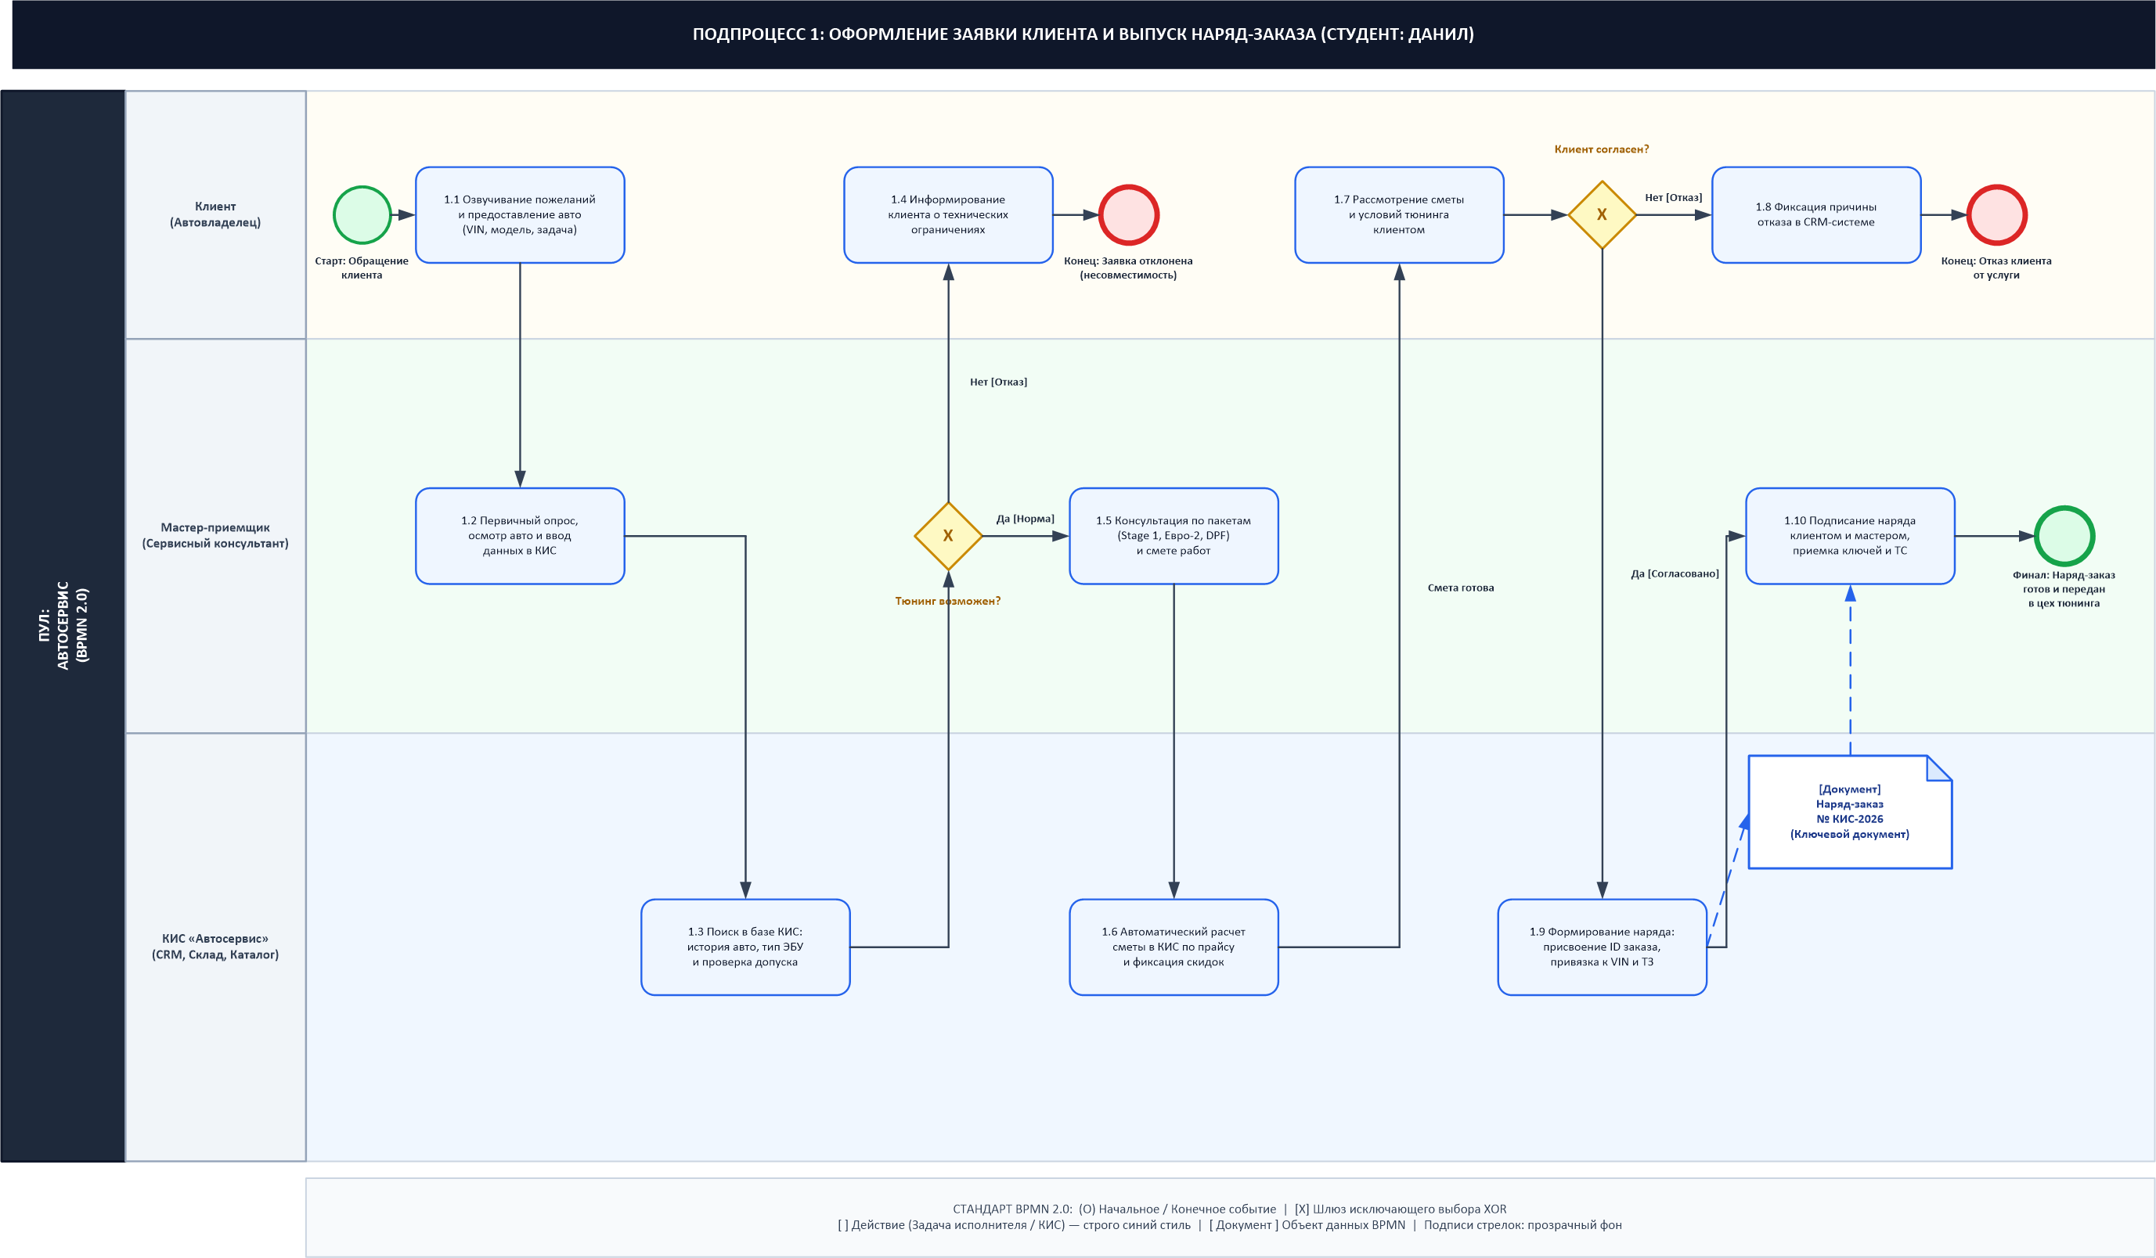
Рисунок 1 – Динамическая модель подпроцесса 1 «Оформление заявки клиента» в нотации BPMN 2.0 (Данил)
1.3 Описание логики потока и точек ветвления
Логика выполнения подпроцесса включает следующие ключевые операции:
1. Первичный контакт и ввод данных: клиент обращается в сервис (Стартовое событие) и озвучивает пожелания по увеличению мощности (Stage 1) либо устранению ошибок экологических систем (Евро-2, DPF). Мастер-приемщик производит осмотр авто, фиксирует VIN-код, текущий пробег и заносит параметры в КИС (шаг 1.2).
2. Проверка возможности чип-тюнинга в КИС: КИС выполняет автоматический опрос базы данных по VIN-коду: проверяется история визитов, заводская комплектация, тип установленного ЭБУ (например, Bosch MG1, Continental Simos 18) и наличие проверенных протоколов чтения/записи для данного блока (шаг 1.3).
3. Развилка 1: шлюз XOR «Тюнинг возможен?». Если блок управления защищен невзламываемым аппаратным крипто-локом (отсутствует протокол доступа) либо двигатель конструктивно не подлежит форсированию, происходит переход к шагу 1.4: мастер информирует клиента о технических ограничениях, заявка переводится в статус отклоненной (Конечное событие-ошибка). При положительном ответе мастер консультирует по пакетам доработок (шаг 1.5).
4. Расчет сметы: КИС производит автоматическую калькуляцию сметы по прайс-листу с учетом скидок и действующих акций (шаг 1.6). Смета передается клиенту на рассмотрение (шаг 1.7).
5. Развилка 2: шлюз XOR «Клиент согласен?». Если стоимость или условия гарантии не устраивают заказчика, мастер фиксирует причину отказа в CRM-системе КИС (шаг 1.8), процесс завершается. При согласии клиента КИС формирует официальный наряд-заказ (шаг 1.9).
6. Выпуск ключевого документа «Наряд-заказ»: на основе утвержденного ТЗ система генерирует документ «Наряд-заказ» со статусом «Оформлен». Документ выводится на печать и подписывается обеими сторонами, мастер принимает ключи и ТС (шаг 1.10). Финал — передача наряд-заказа в производственный цех тюнинга.
2. ДИНАМИЧЕСКАЯ МОДЕЛЬ ПОДПРОЦЕССА 2: «ИСПОЛНЕНИЕ НАРИД-ЗАКАЗА» (КАРИМ)
2.1 Характеристика и ролевая структура подпроцесса
Подпроцесс исполнения заказа является высокотехнологичным производственным этапом сервиса. Он реализуется непосредственно в цеху и на диагностических постах. Главная задача — обеспечение безопасной модификации управляющей программы ЭБУ с соблюдением всех защитных регламентов, предотвращением сбоев, обязательным документированием технического комментария мастера и формированием финального документа «Акт выполненных работ».
В подпроцессе задействованы четыре функциональные дорожки:
• Мастер-приемщик — осуществляет диспетчеризацию наряд-заказа в цеху, контроль соблюдения сроков и итоговую выдачу автомобиля клиенту с подписанием акта.
• Инженер-диагност — выполняет глубокую входную диагностику электронных систем управления двигателем (ЭСУД), выявляет скрытые дефекты, оформляет электронный допуск к прошивке, а также проводит выходной тест-драйв со снятием динамических логов.
• Специалист по чип-тюнингу — высококвалифицированный калибровщик, выполняющий подключение стабилизатора питания АКБ, вычитывание оригинального дампа ROM, редактирование калибровочных таблиц в WinOLS, пересчет контрольных сумм CRC и запись ПО во flash-память ЭБУ, а также формирование технического комментария.
• КИС «Автосервис: Тюнинг» — серверный модуль автоматического архивирования оригинальных и тюнингованных прошивок по хэшу SHA-256, ведения базы калибровок, расчета гарантийных обязательств и генерации Акта выполненных работ.
2.2 Графическая диаграмма BPMN 2.0 (Карим)
На рисунке 2 представлена векторная динамическая модель подпроцесса исполнения заказа, разработанная в среде Microsoft Visio.
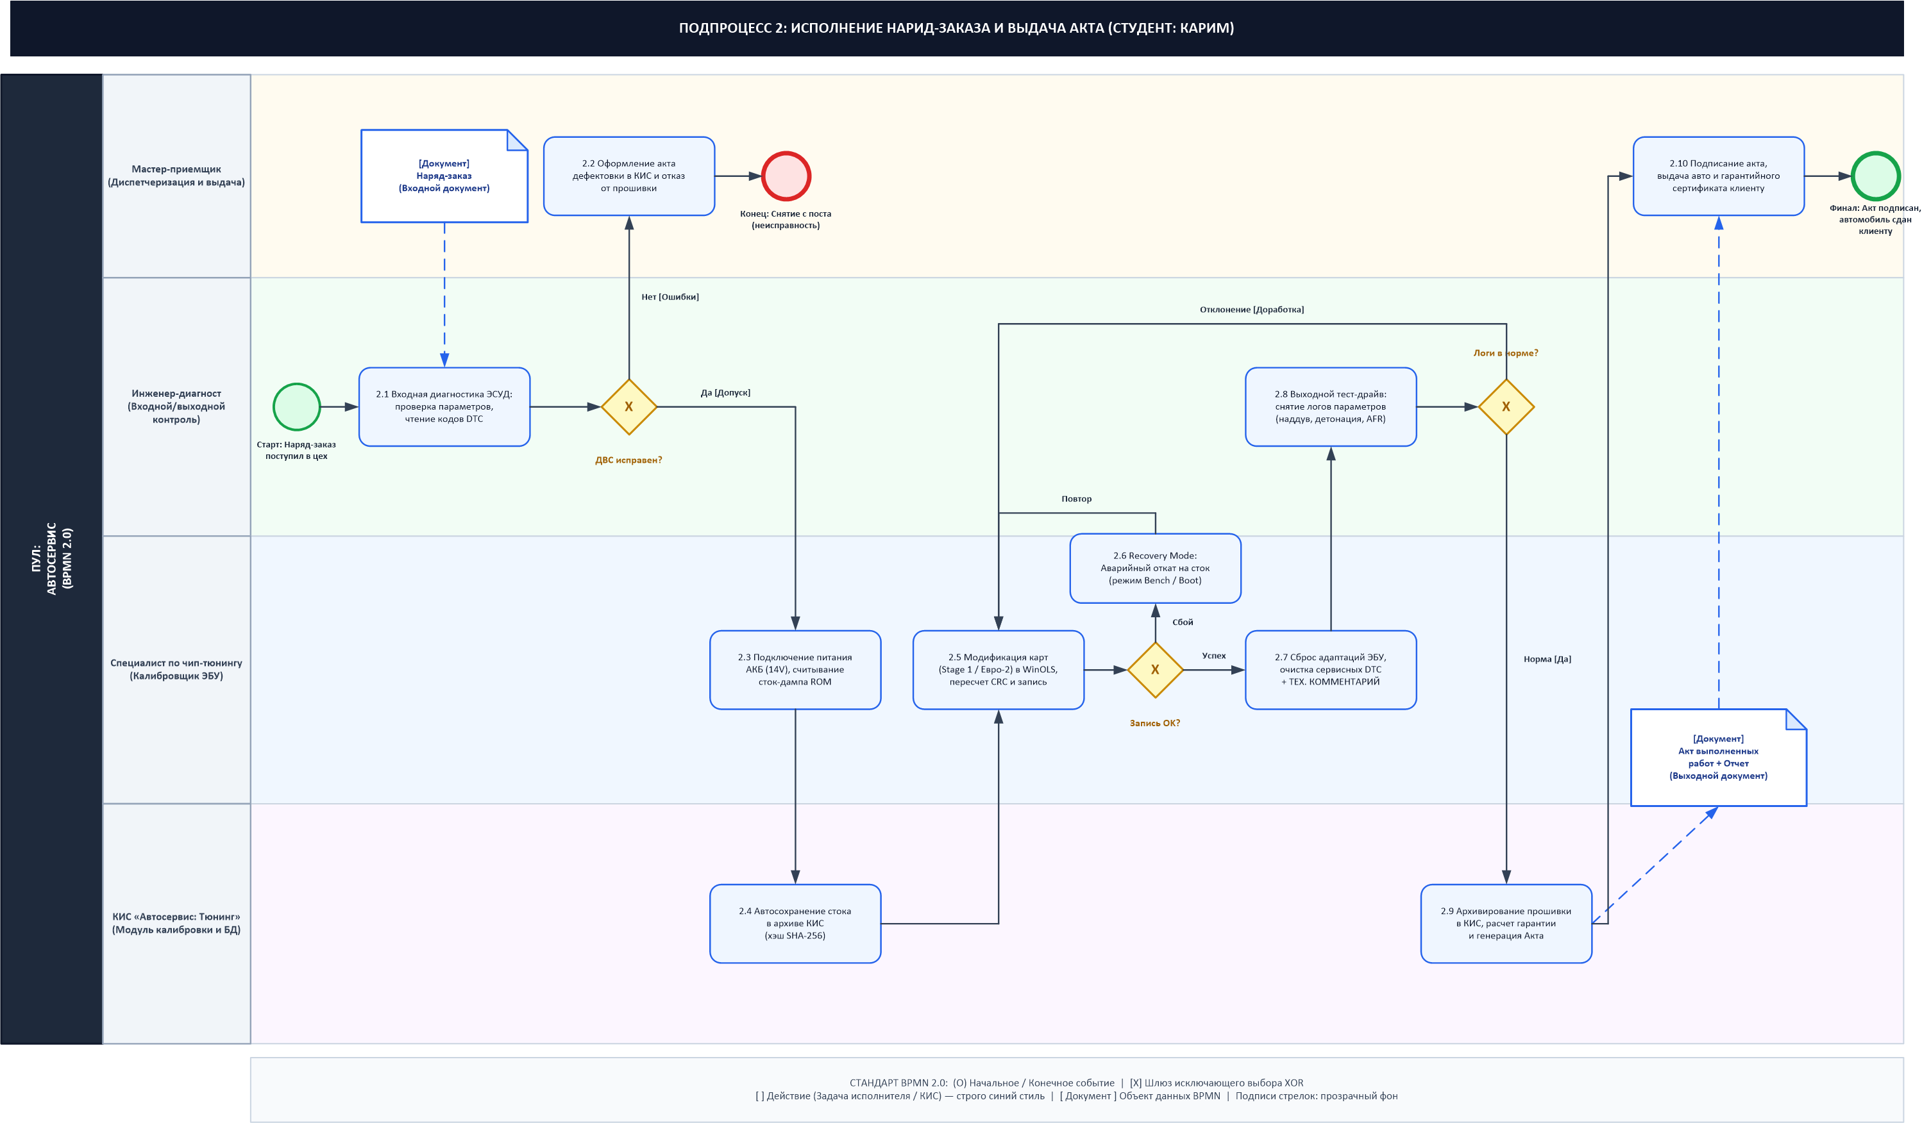
Рисунок 2 – Динамическая модель подпроцесса 2 «Исполнение наряд-заказа» в нотации BPMN 2.0 (Карим)
2.3 Описание технологической цепочки операций (Карим)
В соответствии с индивидуальным заданием Карима динамическая модель строго реализует цепочку «Получение наряд-заказа -> Выполнение + технический комментарий -> Выдача Акта выполненных работ»:
1. Получение наряд-заказа и входная диагностика: наряд-заказ поступает на пост диагностики. Инженер-диагност считывает коды неисправностей (DTC) и текущие параметры датчиков (шаг 2.1). Шлюз «ДВС исправен?»: при выявлении пропусков зажигания, критического износа турбины или топливных отклонений оформляется акт дефектовки в КИС (шаг 2.2), и автомобиль снимается с поста. Прошивать неисправный двигатель категорически запрещено стандартом сервиса.
2. Подключение питания и вычитка стока: автомобиль подключается к импульсному источнику питания 14V (GYS Flash 100A), калибровщик считывает стоковый дамп ROM через программатор (шаг 2.3). КИС в автоматическом фоновом режиме вычисляет контрольную сумму SHA-256 и архивирует оригинальный заводской файл в защищенное хранилище (шаг 2.4).
3. Калибровка и запись ПО: специалист производит модификацию калибровочных карт (давление наддува, лимитеры крутящего момента, топливоподача) в редакторе WinOLS, производит пересчет контрольной суммы CRC32 и производит запись данных во Flash-память ЭБУ (шаг 2.5).
4. Контур отказоустойчивости (Recovery Mode): шлюз XOR «Запись OK?». В случае просадки питания или зависания шины CAN активируется шаг 2.6 «Recovery Mode»: программатор переводится в режим прямого низкоуровневого доступа к процессору (Bench/Boot mode) и восстанавливает блок из заводского бэкапа КИС с повторением записи.
5. Выполнение работ и внесение технического комментария: после успешной записи калибровщик выполняет программный сброс ЭБУ, адаптаций дроссельной заслонки и топливной коррекции, а также вносит в электронную карточку наряда развернутый ТЕХНИЧЕСКИЙ КОММЕНТАРИЙ: версия залитого софта, расчетный прирост мощности (+35 л.с. / +65 Нм), требования к топливу (только АИ-100/98) и сервисные рекомендации (шаг 2.7).
6. Выходной тест-драйв: диагност выполняет тестовый заезд под нагрузкой, снимая логи фактического наддува, углов опережения зажигания и детонационных откатов (Knock Retard). Шлюз «Логи в норме?»: при отсутствии детонации параметры передаются в КИС (шаг 2.8).
7. Выдача Акта выполненных работ: КИС архивирует финальный файл прошивки, регистрирует электронную гарантию и автоматически генерирует выходной документ — «Акт выполненных работ и отчет о калибровке» (шаг 2.9). Мастер-приемщик подписывает акт с клиентом и выдает автомобиль с сертификатом (шаг 2.10).
3. ОБЩАЯ СКВОЗНАЯ ДИНАМИЧЕСКАЯ МОДЕЛЬ ПРОЦЕССА ЧИП-ТЮНИНГА
3.1 Интеграция подпроцессов в рамках единой КИС
Общая сквозная модель объединяет фронт-офисный этап оформления заявки (подпроцесс Данила) и производственно-технический этап исполнения работ (подпроцесс Карима). Связующими звеньями выступают формализованные информационные объекты — электронные документы КИС:
• Документ «Наряд-заказ» — служит исходящим артефактом первого этапа и входящим управляющим документом для второго этапа. Содержит согласованное ТЗ, перечень опций (Stage 1 / Евро-2) и идентификаторы ТС.
• Документ «Акт выполненных работ» — служит итоговым отчетным документом производственного этапа, фиксирующим успешное перепрограммирование, данные логов, гарантийный период и финальную стоимость для взаиморасчетов с заказчиком.
3.2 Графическая диаграмма BPMN 2.0 (Общая модель)
На рисунке 3 приведена общая сквозная модель процесса чип-тюнинга автомобиля, объединяющая дорожки участников и потоки данных.
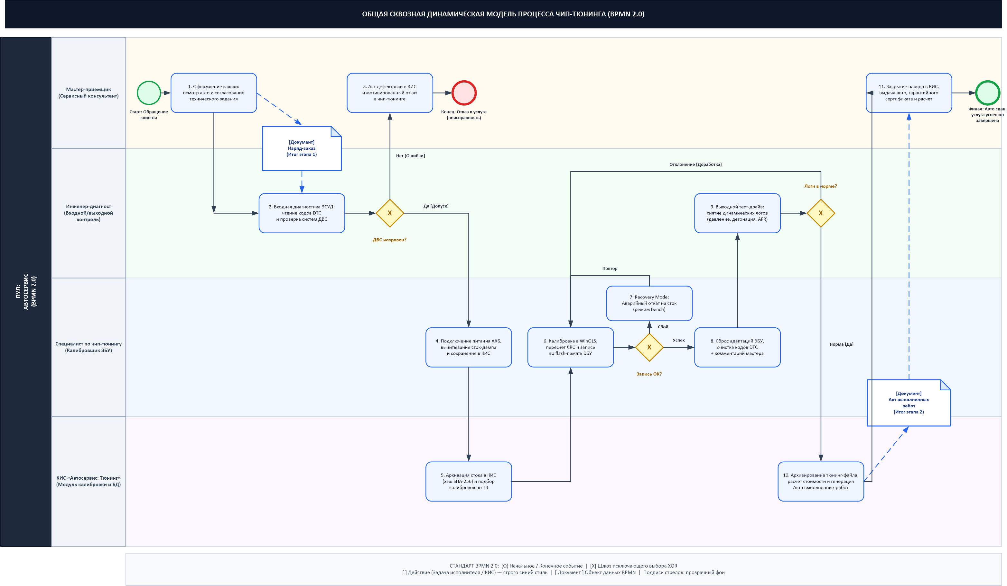
Рисунок 3 – Общая сквозная динамическая модель процесса чип-тюнинга автосервиса в нотации BPMN 2.0
3.3 Сквозная матрица ответственности ролей (RACI)
Для формализации разделения зон ответственности между всеми участниками сквозного процесса в таблице 1 представлена сводная матрица RACI (Responsible — Исполнитель, Accountable — Ответственный, Consulted — Консультант, Informed — Информируемый).
Шаг сквозного процесса | Мастер | Диагност | Тюнер | КИС | Исполнитель модели
1.1 Озвучивание пожеланий и осмотр авто | R / A | I | I | Регистрация | Данил (Этап 1)
1.2 Поиск в базе КИС истории и типа ЭБУ | I | C | I | R / A | Данил (Этап 1)
1.3 Консультация по пакетам и расчет сметы | R / A | I | I | Калькуляция | Данил (Этап 1)
1.4 Согласование и выпуск Наряд-заказа | R / A | I | I | Документ | Данил (Этап 1)
2.1 Получение наряд-заказа и входная диагн. | I | R / A | C | Поддержка | Карим (Этап 2)
2.2 Подключение АКБ 14V и вычитка стока | I | I | R / A | I | Карим (Этап 2)
2.3 Автоархивация сток-дампа (SHA-256) | I | I | I | R / A | Карим (Этап 2)
2.4 Модификация карт в WinOLS и запись | I | C | R / A | I | Карим (Этап 2)
2.5 Аварийное восстановление (Recovery) | I | C | R / A | Логирование | Карим (Этап 2)
2.6 Сброс адаптаций + ТЕХ. КОММЕНТАРИЙ | I | I | R / A | Фиксация | Карим (Этап 2)
2.7 Выходной тест-драйв со снятием логов | I | R / A | C | I | Карим (Этап 2)
2.8 Формирование Акта выполненных работ | I | I | I | R / A | Карим (Этап 2)
2.9 Выдача авто, сертификата и закрытие | R / A | I | I | Архивация | Карим (Этап 2)
Таблица 1 – Сводная матрица ответственности (RACI) сквозного процесса автосервиса
4. ДЕТАЛЬНАЯ СПЕЦИФИКАЦИЯ ШАГОВ БИЗНЕС-ПРОЦЕССА (ДБС)
В соответствии со стандартом Детального бизнес-сценария (ДБС) ниже приведена спецификация ключевых операций обоих подпроцессов с описанием условий, входов/выходов, атрибутов экранных форм и требований к функционалу КИС.
Шаг 1.1. Оформление заявки клиента и осмотр автомобиля (Разработчик: Данил)
Условия выполнения | Клиент прибыл в сервисный центр для выполнения чип-тюнинга.
Исполнитель | Мастер-приемщик
Вход | СТС, ключи от ТС, устное техническое задание клиента.
Выход | Электронная карточка обращения в КИС, статус «На согласовании».
Описание действий: Мастер-приемщик открывает АРМ приемки в КИС, вводит VIN-код или госномер авто. Система автоматически заполняет марку, модель, двигатель из базы ГИБДД/каталога. Мастер фиксирует текущий пробег и перечень пожеланий (Stage 1 / Евро-2 / отключение DPF).
Значимые атрибуты объекта шага в КИС:
Атрибут | Описание | Рекомендации по заполнению
VIN-код автомобиля | 17-значный буквенно-цифровой идентификатор | Считывается сканером СТС
Марка и модель ТС | Идентификация авто | Выбор из справочника
Текущий пробег | Показания одометра | Числовое значение (км)
Желаемый пакет работ | Stage 1, Euro-2, EGR/DPF OFF | Флаги выбора опций
Требования к КИС и интеграциям: Наличие мобильного интерфейса мастера-приемщика с быстрым поиском по госномеру и автоматическим парсингом комплектации.
Шаг 1.9. Формирование и выпуск документа «Наряд-заказ» в КИС (Разработчик: Данил)
Условия выполнения | Смета согласована с клиентом, техническая возможность подтверждена.
Исполнитель | КИС «Автосервис» / Мастер-приемщик
Вход | Утвержденный перечень работ и калькуляция стоимости.
Выход | Документ «Наряд-заказ № КИС-2026» (статус «Передан в цех»), подписанный печатный бланк.
Описание действий: КИС присваивает заказу уникальный системный ID, привязывает перечень требуемых программных модификаций, генерирует штрихкод и выводит на печать типовой бланк наряд-заказа. Клиент и мастер подписывают документ, после чего автомобиль направляется в цех.
Значимые атрибуты объекта шага в КИС:
Атрибут | Описание | Рекомендации по заполнению
Номер наряд-заказа | Уникальный сквозной номер документа | Генератор ID КИС
Плановое время выдачи | Расчетный срок готовности авто | Авторасчет по нормо-часам
Согласованная сумма | Итоговая сметная стоимость | Сумма по прайсу со скидками
Статус наряда в КИС | «Передан в цех тюнинга» | Системный статус
Требования к КИС и интеграциям: Автоматическая генерация штрихкода для быстрой идентификации наряда сканерами на постах диагностики и калибровки.
Шаг 2.1. Входная компьютерная диагностика ЭСУД по наряд-заказу (Разработчик: Карим)
Условия выполнения | Наряд-заказ поступил в цех, автомобиль на посту диагностики.
Исполнитель | Инженер-диагност
Вход | Документ «Наряд-заказ», диагностический сканер (дилерский/мультимарочный).
Выход | Электронный диагностический протокол DTC Log, заключение о допуске.
Описание действий: Диагност сканирует штрихкод наряда, подключает сканер к разъему OBD-II и запускает полный опрос блоков. Проверяются топливные коррекции LTFT/STFT, давление наддува и отсутствие пропусков зажигания. При отсутствии дефектов в КИС выставляется допуск к прошивке.
Значимые атрибуты объекта шага в КИС:
Атрибут | Описание | Рекомендации по заполнению
Список кодов DTC | Зафиксированные коды неисправностей | Импорт из сканера
Давление топлива ТНВД | Фактическое vs Заданное | Бар (число)
Допуск к чип-тюнингу | Решение диагноста | Флаг: Допущен / Отклонен
Требования к КИС и интеграциям: Интеграция со сканерами через PassThru J2534 для прямой передачи лог-файлов в карточку наряда без ручного ввода.
Шаг 2.5. Калибровка в WinOLS, пересчет CRC и запись во Flash ЭБУ (Разработчик: Карим)
Условия выполнения | Сток-дамп считан и заархивирован в КИС, напряжение сети >= 13.8V.
Исполнитель | Специалист по чип-тюнингу
Вход | Оригинальный дамп стока, лицензионный софт (WinOLS, PCMFlash).
Выход | Модифицированная flash-память контроллера ЭБУ, лог успешной записи.
Описание действий: Калибровщик модифицирует карты наддува, топливоподачи и УОЗ под требования Stage 1, программатор автоматически пересчитывает контрольные суммы CRC32 и производит стирание и запись Flash-памяти процессора ЭБУ с верификацией блоков.
Значимые атрибуты объекта шага в КИС:
Атрибут | Описание | Рекомендации по заполнению
Checksum CRC32 | Контрольная сумма прошивки | Статус: Valid / Corrected
Имя калибровки | Версия модифицированного ПО | Текстовая строка
Время прошивки | Длительность процедуры Flashing | Минуты : Секунды
Требования к КИС и интеграциям: Контроль целостности бинарного файла и блокировка записи при обнаружении несоответствия контрольной суммы.
Шаг 2.7. Сброс адаптаций ЭБУ и внесение ТЕХНИЧЕСКОГО КОММЕНТАРИЯ (Разработчик: Карим)
Условия выполнения | Запись прошивки завершена успешно, контрольная сумма верифицирована.
Исполнитель | Специалист по чип-тюнингу
Вход | Программатор, доступ к карточке наряд-заказа в КИС.
Выход | Сброшенные адаптации ДВС, сохраненный технический комментарий мастера в КИС.
Описание действий: Специалист сбрасывает сервисные адаптации по топливу, дроссельной заслонке и детонации, после чего вносит в КИС развернутый комментарий: особенности настройки, расчетный прирост мощности и момента (+35 л.с., +65 Нм), тип требуемого топлива (АИ-100) и рекомендации по сокращению интервала замены моторного масла.
Значимые атрибуты объекта шага в КИС:
Атрибут | Описание | Рекомендации по заполнению
Сброс адаптаций | Статус выполнения сброса | Выполнен / OK
Технический комментарий | Текст рекомендаций и параметров калибровки | Текстовое поле в КИС
Рекомендуемое топливо | Марка бензина / ДТ | АИ-98 / АИ-100 / ДТ Евро-5
Требования к КИС и интеграциям: Обязательность заполнения поля «Технический комментарий» для перевода наряд-заказа на этап выходного тест-драйва.
Шаг 2.9. Генерация и выдача документа «Акт выполненных работ» (Разработчик: Карим)
Условия выполнения | Выходной тест-драйв подтвердил стабильность логов, комментарий заполнен.
Исполнитель | КИС «Автосервис» / Мастер-приемщик
Вход | Лог-файлы теста, технический комментарий, финальный файл прошивки.
Выход | Документ «Акт выполненных работ и отчет о калибровке», статус наряда «Выполнен».
Описание действий: КИС архивирует финальный тюнинг-файл, генерирует электронный Акт выполненных работ с приложением отчета о калибровке и гарантийного сертификата с QR-кодом. Мастер демонстрирует клиенту графики прироста мощности, подписывает акт и выдает ключи от авто.
Значимые атрибуты объекта шага в КИС:
Атрибут | Описание | Рекомендации по заполнению
Номер Акта | Уникальный номер акта сдачи-приемки | Генерируется КИС
Гарантийный период | Срок гарантии на программное обеспечение | Бессрочно / 2 года
Сумма к оплате | Окончательная стоимость работ | Расчет КИС
Требования к КИС и интеграциям: Автоматическая выгрузка данных акта в бухгалтерский контур (1С) и отправка копии клиенту по SMS/Email.
5. АРХИТЕКТУРА ИНТЕГРАЦИИ И ЗАЩИТЫ ДАННЫХ В КИС
Функционирование динамической модели автосервиса опирается на следующие интеграционные механизмы:
1. Интеграция с J2534 PassThru: протокол SAE J2534 обеспечивает абстракцию между КИС, программатором и автомобилем. КИС взаимодействует с диагностическими драйверами через динамические библиотеки (DLL), считывая статус напряжения, коды DTC и паспортные идентификаторы ЭБУ в реальном времени.
2. Интеграция с WinOLS API: для кастомных прошивок КИС взаимодействует с калибровочными редакторами (WinOLS API, ECM Titanium) посредством экспорта/импорта проектов с автоматической передачей логов и масок деактивации DTC.
3. Контроль целостности и версионность: все считанные и записанные файлы прошивок хэшируются по стандарту SHA-256 и подписываются приватным сертификатом сервиса. Исключается вероятность заливки поврежденного софта (Corrupted Binary) за счет принудительной проверки контрольной суммы CRC32 в памяти КИС перед инициализацией записи во Flash-память.
4. Стандартизация документооборота: система реализует строгую сквозную преемственность документов: ни один этап производственного цикла не может быть запущен без подписанного «Наряд-заказа», а наряд-заказ не может быть закрыт без подписанного «Акта выполненных работ» с внесенным техническим комментарием мастера.
ЗАКЛЮЧЕНИЕ
В результате выполнения лабораторной работы студентами Гайнановым Д.И. (Данил) и [Партнером] (Карим) были успешно спроектированы и верифицированы динамические модели ключевых подпроцессов автосервисного предприятия в строгой нотации BPMN 2.0:
1. Разработана динамическая модель подпроцесса 1 «Оформление заявки клиента» (Данил), обеспечивающая сквозную фиксацию потребностей, проверку совместимости ЭБУ, калькуляцию сметы и выпуск ключевого документа — «Наряд-заказ».
2. Разработана динамическая модель подпроцесса 2 «Исполнение наряд-заказа» (Карим), охватывающая цепочку от получения наряд-заказа до глубокой диагностики, вычитки стока, калибровки, записи с обязательным техническим комментарием мастера и выпуском выходного документа — «Акт выполненных работ».
3. Сформирована общая сквозная интеграционная модель, демонстрирующая взаимодействие клиентской зоны и производственного цеха через документооборот КИС.
4. Все графические диаграммы созданы в среде Microsoft Visio (.vsdx) с соблюдением требований стандарта BPMN 2.0 (синий стиль действий, значки документов с загнутым уголком, прозрачный фон подписей стрелок).
5. Составлена сводная матрица ответственности RACI и детальные спецификации бизнес-сценариев (ДБС) с описанием атрибутов экранных форм КИС.
СПИСОК ИСПОЛЬЗУЕМЫХ ИСТОЧНИКОВ
1. ГОСТ Р ИСО/МЭК 19510-2015. Информационные технологии. Нотация и модель бизнес-процессов (BPMN 2.0). — М.: Стандартинформ, 2016. — 250 с.
2. Корпоративные информационные системы: курс лекций / сост. М.С. Демченко. — Уфа: УУНиТ (УГАТУ), каф. АСУ, 2024–2026.
3. Репин В.В., Елиферов В.Г. Процессный подход к управлению. Моделирование бизнес-процессов. — М.: РИА «Стандарты и качество», 2019. — 408 с.
4. Громов А.И. Управление бизнес-процессами: современные методы: монография / А.И. Громов, А. Фляйшман, В. Шмидт. — М.: Издательство Юрайт, 2021. — 367 с.
5. Bosch. Automotive Electrics and Automotive Electronics: Systems and Components, Networking and Hybrid Drive (Bosch Professional Automotive Information). — Springer Vieweg, 2018. — 530 p.
6. SAE J2534-1: Recommended Practice for Pass-Thru Programming. — SAE International, 2020.

